ชื่อผลงาน การพัฒนาการทำความสะอาดกระป๋องน้ำให้อ๊อกซิเจนผู้ป่วย

เจ้าของผลงาน หน่วยงานจ่ายกลางโรงพยาบาลห้วยผึ้ง
- นางจิราภรณ์ พรหมวงษ์ซ้าย
- นายเกษม แสงเพ็ชร
- นางเยาวลักษณ์ ใจอ่อน
- นางอุทัยวรรณ แสบงบาล
ปัญหาและสาเหตุโดยย่อ
ในการให้ออกซิเจนกับผู้ป่วย จำเป็นต้องให้ผ่านน้ำเพื่อให้เกิดความชุ่มชื่น ไม่ระคายเคืองทางเดินหายใจของผู้ป่วย ในการทำความสะอาดกระป๋องที่ใส่น้ำในการให้ออกซิเจน แต่เดิมจนถึงปี2560 ให้เป็นหน้าที่ของพนักงานบนตึกผู้ป่วย โดยล้างด้วยน้ำผงซักฟอกแล้วคว่ำตากไว้ให้แห้งก่อนนำมาใช้ใหม่ แต่จากการสังเกต และลงนิเทศหน่วยงานของทีม IC พบปํญหาดังนี้
- ทำความสะอาดไม่ถูกวิธี
- การจัดเก็บไม่มิดชิด เสี่ยงต่อการปนเปื้อน
- ไม่ได้ทำความสะอาดก่อนนำมาใช้ใหม่
- ไม่พร้อมใช้งาน
เป้าหมาย
- กระป๋องเติมน้ำให้ออกซิเจนสะอาด ปลอดภัย พร้อมใช้งาน
วิธีดำเนินการ
- ประชุมชี้แจงปัญหา และหาแนวทางแก้ไขร่วมกับหน่วยงานผู้ป่วยใน
- ประชุมหน่วยงานจ่ายกลางเพื่อชี้แจงแนวปฏิบัติในการทำความสะอาด ดังนี้

กระป๋องออกซิเจนที่ใช้แล้วเก็บลงถังปิดมิดชิดรอส่งงานจ่ายกลาง

ล้างด้วยน้ำยาล้างเครื่องมือแพทย์ ล้างน้ำสะอาด2 ครั้ง

อบร้อนด้วยเครื่องอบแห้ง60องศา นาน 1 ชม

ทอสอบความพร้อมใช้ เก็บในถุงปิดมิดชิด
ให้หน่วยงานเบิกใช้ได้ทุกวัน

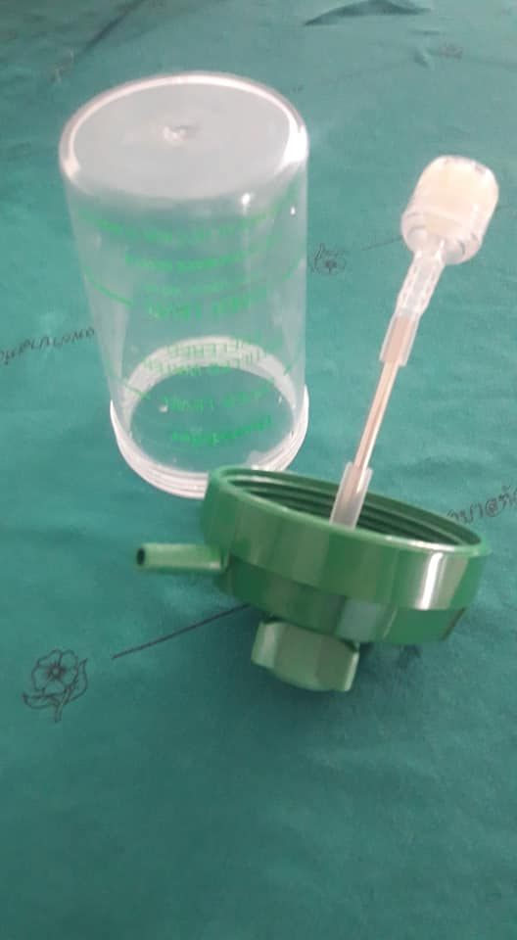
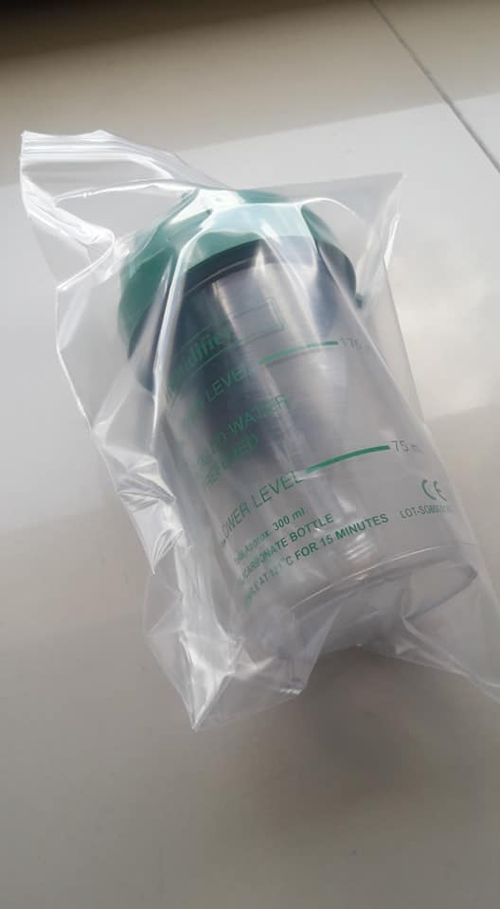

ผลลัพธ์
- กระป๋องออกซิเจนได้รับการทำความสะอาดก่อนใช้งาน
- มีการจัดเก็บที่มิดชิดลดการปนเปื้อนเชื้อโรค
- พร้อมใช้งาน

